附件2：

毕业生求职创业补贴审核口径

一、城乡低保家庭毕业生
提供低保证明，须包含学生的姓名、身份证号等信息，并明确该生本人正在享受低保待遇，由县区级以上民政部门加盖公章，公章下压落款时间，在2020年9月1日后开具的有效，格式参照附件“低保证明”。
特别提醒：
1.低保证明可由县区级以上民政部门直接开具，不要求由村（社区）开具后至当地民政部门审核盖章，当地政府有要求的除外。
2.苏州地区低保信息已上系统，毕业生提供打印件的，审核时可上网查询，确认其正在享受低保待遇的，所在部门审核人标注“已上网核验”，并签名落款。
二、残疾毕业生
提供残联部门发放的残疾证或民政部门发放的残疾军人证原件和复印件，残疾证持有人必须是毕业生本人。
三、获得国家助学贷款毕业生
（一）提供国开行助学贷款合同
毕业生提供贷款合同原件或彩色打印件。获取途径：毕业生个人从国开行助学贷款系统个人客户端导出合同，彩色打印。
国家开发银行生源地助学贷款学生在线系统网址：https://sls.cdb.com.cn/#/
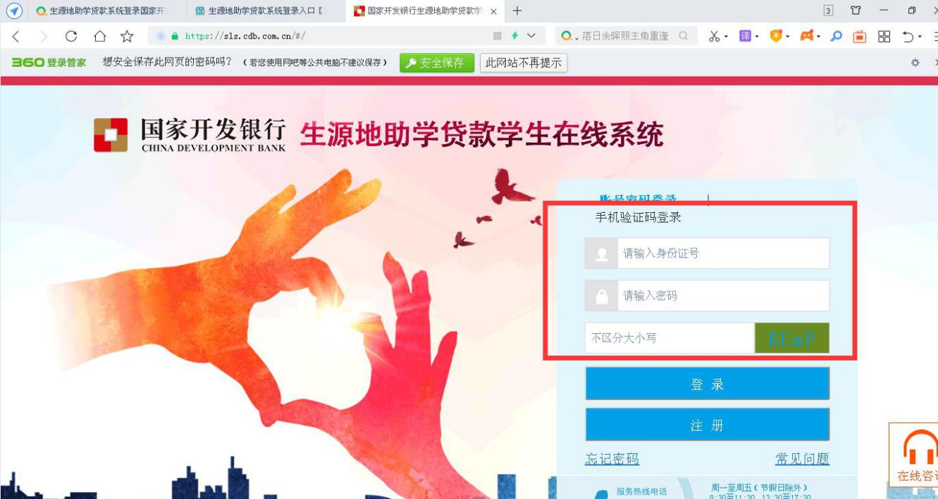
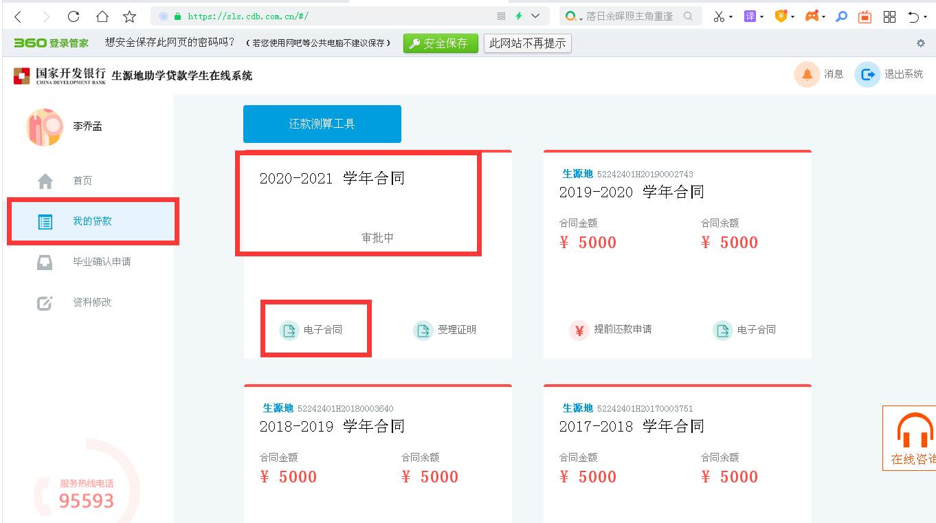
（二）提供非国开行助学贷款合同
毕业生提供合同原件和复印件。因故确实无法提供原件而只提供复印件的，复印件须加盖合同所涉及所有部门的公章（鲜章）。
特别提醒：
1.所有贷款合同必须是国家助学贷款（含生源地助学贷款）合同（合同要有国家助学贷款或生源地助学贷款字样）。
2.贷款年限为毕业学年或覆盖毕业学年（不含还款期，覆盖毕业学年的合同一般会列明分年度拨款计划）。国开行全部是一年一签。
3.毕业生以获得国家助学贷款身份申请，只有毕业学年获得贷款的才可以申请，否则也算作虚报冒领。
四、建档立卡家庭毕业生（包含本省户籍建档立卡低收入农户家庭、外省户籍建档立卡贫困家庭）
以下证明材料二选一，推荐提供扶贫开发系统截图。
1.提供扶贫开发系统截图
提供当地扶贫部门（一般是当地扶贫办）扶贫系统（指全国扶贫开发信息系统或当地的扶贫开发信息系统）中申请补贴学生的家庭页面截图打印件，截图应包含学生姓名及身份证号码等信息，并加盖扶贫部门公章，公章要下压落款日期，2020年10月1日后开具的有效。
2.提供建档立卡证明
如当地扶贫部门不提供截图，可以由扶贫部门开具建档立卡书面证明。证明要体现申请学生的身份信息（姓名、身份证号码等）和建档立卡户编号，明确表述该学生目前是建档立卡家庭（户）的扶贫注册成员，并加盖扶贫部门公章，公章下压落款日期，2020年10月1日后开具的有效，格式参照附件“建档立卡证明”。
特别提醒：部分乡镇虽设有扶贫办，但没有专门的扶贫章，扶贫对外统一加盖乡镇政府或农经站的章，学生确认后须在证明材料上写明当地没有扶贫章的情况并签名。民政部门、社区（村委会）的章不能用于证明建档立卡身份。
五、特困人员中的毕业生
提供民政部门发放的毕业生本人的特困人员救助供养证（农村五保证）原件和复印件，供养证（农村五保证）须有年审时间，表明2020年10月1日以后该证有效。
附件1：低保证明参考样本

低保证明

兹有 （说明：此处填写的是“低保证”持有人姓名）（身份证号： ），是我县（区） 街道（镇） 社区（村）居民，现住 （家庭地址），该家庭从 年 月起至今享受低保，该家庭享受低保待遇的成员还有： （说明：此处填写毕业生姓名）（身份证号 ）。
特此证明。

XX县（区）民政局
20XX年 月 日

（说明：此处加盖县（区）级民政部门公章，公章下压日期，日期要在9月1日以后）

以下文字打印前请删除：
备注：
1、“说明”请在打印前删除。
2、“ ”处请根据实际情况填写。
3、如当地县（区）民政部门有自己的格式文本也可以，但此文本中须明确表示毕业生正在享受城乡居民最低生活保障待遇。
附件2：江苏户籍建档立卡证明参考样本

建档立卡证明

兹有 （说明：此处填写的是学生姓名）（身份证号： ），该学生目前是我县（区、街道、乡镇）建档立卡低收入农户家庭的扶贫注册成员，所在家庭建档立卡户编号为： 。
特此证明。

XX县（区、街道、乡镇）扶贫办
20XX年 月 日

（说明：此处加盖县、区、街道、乡镇扶贫办公章，公章下压日期，日期要在10月1日以后）

以下文字打印前请删除：
备注：
1、“说明”请在打印前删除。
2、“ ”处请根据实际情况填写。
3、如当地扶贫部门有自己的格式文本也可以，但此文本中须明确毕业生属于我省建档立卡低收入农户家庭的扶贫注册成员。
附件3：非江苏省户籍建档立卡证明参考样本

建档立卡证明

兹有 （说明：此处填写的是学生姓名）（身份证号： ），该学生目前是我县（区、街道、乡镇）建档立卡贫困家庭的扶贫注册成员，所在家庭建档立卡户编号为： 。
特此证明。

XX县（区、街道、乡镇）扶贫办
20XX年 月 日

（说明：此处加盖县、区、街道、乡镇扶贫办公章，公章下压日期，日期要在10月1日以后）

以下文字打印前请删除：
备注：
1、“说明”请在打印前删除。
2、“ ”处请根据实际情况填写。
3、如当地扶贫部门有自己的格式文本也可以，但此文本中须明确毕业生属于建档立卡贫困家庭的扶贫注册成员。

